**МИНОБРНАУКИ РОССИИ**

**Санкт-Петербургский государственный**

**электротехнический университет**

**«ЛЭТИ» им. В.И. Ульянова (Ленина)**

**Кафедра САПР**

**отчет**

**по лабораторной работе №3**

**по дисциплине «Оптимальное проектирование»**

|  |  |  |
| --- | --- | --- |
| Студентка гр. 3301 |  | Малинина Е.А. |
| Преподаватель |  | Каримов А.И. |

Санкт-Петербург

2018

**Лабораторная работа №3**   
Применение эвристических операторов

Цель работы

Изучение эффективности эвристических операторов генетического алгоритма.

Задание

Написать программу, в которой популяция 100 особей, турнирный отбор (размер 5). Для целочисленной кодировки: 1-точечное скрещивание (*pc* = 0,75), инверсия (*pI* = 0,07). Условие остановки - 50 итераций. Дополнительные операторы: уплотнение сетки целочисленного кодирования (условие применения – 30 итераций);

Для всех вариантов: Длина гена *m* = 12 (при целочисленном кодировании).

|  |  |  |
| --- | --- | --- |
| № | Функция y(x) | Поисковый интервал |
| (4) | 4(x1 – 5)2 + (x2 – 6)2 | x1 ∈ (0; 10); x2 ∈ (0; 10); |
| (17) | 100(x2 – x12)2 + (1 – x1)2 + 90(x4 – x32)2 + (1 – x3)3 +  10.1[(x2 – 1)2 + (x4 – 1)2] + 19.8(x2 – 1)(x4 – 1)  (функция имеет несколько локальных минимумов) | x1∈ (–5,12; 5,12); x2 ∈ (–5,12; 5,12);  x3∈ (–5,12; 5,12); x4 ∈ (–5,12; 5,12); |

Минимум функции 4 в точке ( 5 ; 6 )

Минимум функции 17 в точке ( 1 ; 1 ; 1 ; 1)

Оператор уплотнения сетки целочисленного кодирования

Этот оператор применяется по тому же условию, что и оператор всплеска (рис. 1), либо по любому другому условию (например, по прошествии заданного числа поколений).

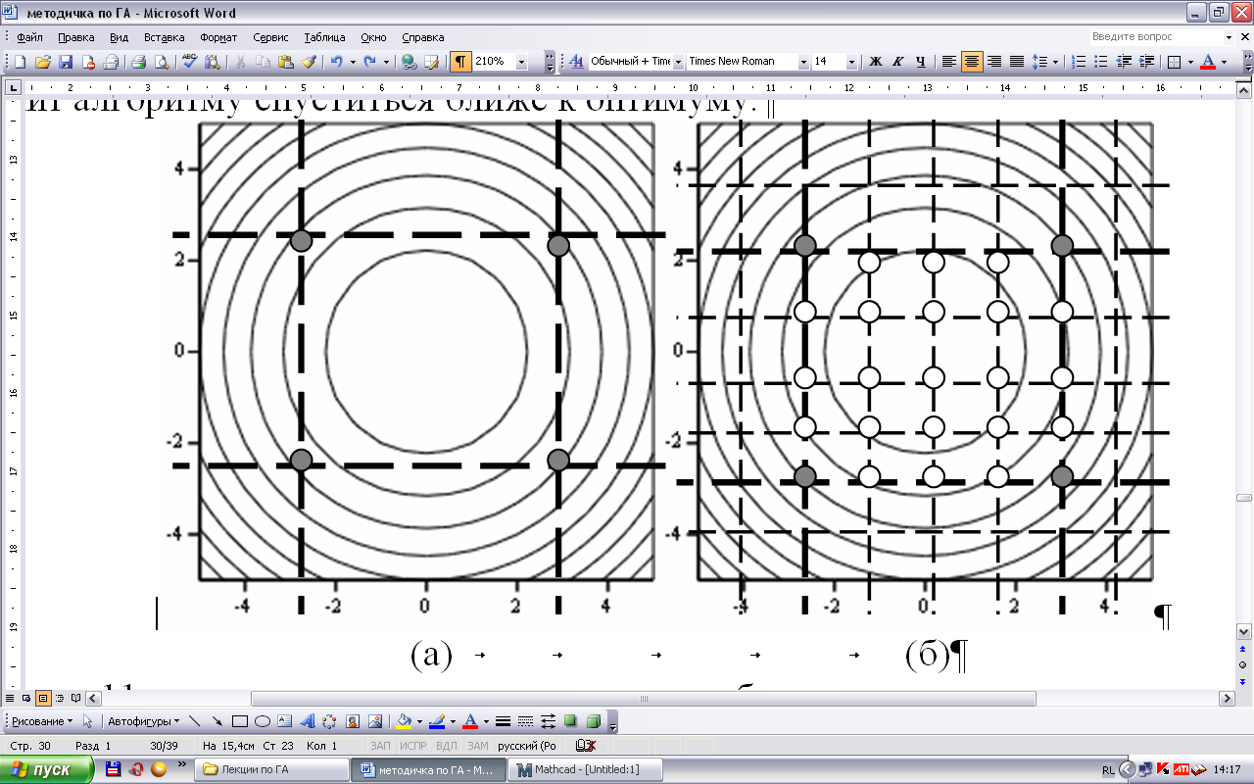

*(а) (б)  
Рис. 1. сетка ГА (а) до уплотнения; (б) после уплотнения.*

Однако цель уплотнения сетки несколько другая. При увеличении разрядности сетки, т.е. числа *m* (количество разрядов на каждый ген), на заданном поисковом интервале появляется возможность закодировать больше узлов этой сетки. Следовательно, повышается и точность поиска. С другой стороны, если алгоритм сошелся в окрестности предполагаемого минимума, и ему не хватает частоты распределения узлов сетки, для того чтобы попасть на «дно» оврага (рис. 1а), то данный оператор увеличит частоту сетки и позволит алгоритму спуститься ближе к оптимуму (рис. 1б).

Алгоритм генетический

Блок-схема классического ГА изображена на рис. 2.

НЕТ

Инициализация – выбор исходной популяции хромосом

Оценивание приспособленности популяции

Критерий остановки

Селекция хромосом

Применение генетических операторов

Создание новой популяции

Выбор «лучшей» хромосомы

ДА

Рис. 2

Классический ГА состоит из следующих шагов:

1. инициализация, или выбор исходной популяции хромосом;
2. оценка приспособленности хромосом в популяции;
3. проверка условия остановки алгоритма;
4. селекция хромосом;
5. применение генетических операторов;
6. формирование новой популяции;
7. выбор «наилучшей» хромосомы.

Спецификация

|  |  |
| --- | --- |
| **Класс** | **Назначение** |
| class Chromosom | Работает с целочисленной хромосомой |
| class Individ | Работает с особью содержащий целочисленную хромосому |
| class Population | Работает с несколькими особями |
| class Parametrs | Содержит все переменные-параметры алгоритма |
| **Переменные** | **Назначение** |
| int LeGen | длина гена |
| float Mut | мутация |
| float Inv | инверсия |
| int Point, point2 | Точки скрещивания |
| int Popul | количество особей популяции |
| Int Iter | количество итераций |
| Int Tutu | Количество особей участвующих в турнирном отборе |
| float[,] inter | поисковый интервал |
| **Функция** | **Назначение** |
| private void Test_Popultion2() | Целочисленная кодировка с уплотнением сетки |

График функции

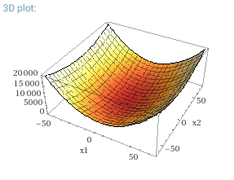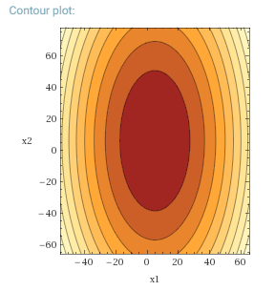

Рис.3. График 1 исследуемой функции

Рис.4. График2 исследуемой функции

Результат тестирования

|  |  |
| --- | --- |
| Функция 4 | Функция 17 |
| Ген 12 Мутация 0,00 Инверсия 0,07  Интервал (0;10) (0;10)  Целочисленная кодировка------- + 0 + -------  Min 0,190261508942828  Min 1 0,0978530355819732  Min 2 0,00936250020499098  Min 3 0,0594548579896561  Min 4 0,00936250020499098  Min 5 0,00936250020499098  Min 6 0,00936250020499098  Min 7 0,00936250020499098  Min 8 0,00936250020499098  Min 9 0,00936250020499098  Min 10 0,00936250020499098  Min 11 0,00936250020499098  Min 12 0,00936250020499098  Min 13 0,00936250020499098  Min 14 0,00936250020499098  Min 15 0,00936250020499098  Min 16 0,00936250020499098  Min 17 0,00936250020499098  Min 18 0,00936250020499098  Min 19 0,00936250020499098  Min 20 0,00936250020499098  Min 21 0,00936250020499098  Min 22 0,00936250020499098  Min 23 0,00936250020499098  Min 24 0,00936250020499098  Min 25 0,00936250020499098  Min 26 0,00936250020499098  Min 27 0,00936250020499098  Min 28 0,00936250020499098  Min 29 0,00936250020499098  Min 30 0,00936250020499098  Min 31 0,00972834042808624  Min 32 0,00909549385743738  Min 33 0,00909549385743738  Min 34 0,00909549385743738  Min 35 0,00909549385743738  Min 36 0,00909549385743738  Min 37 0,00909549385743738  Min 38 0,00909549385743738  Min 39 0,00909549385743738  Min 40 0,00909549385743738  Min 41 0,00909549385743738  Min 42 0,00909549385743738  Min 43 0,00909549385743738  Min 44 0,00909549385743738  Min 45 0,00909549385743738  Min 46 0,00909549385743738  Min 47 0,00909549385743738  Min 48 0,00909549385743738  Min 49 0,00909549385743738  Min 50 0,00909549385743738  -------END-------  1) 5,0073245172098  2) 5,90576147471437  -------------  000000000000110000_000001  111111111111010011_101001 | Ген 12 Мутация 0,00 Инверсия 0,07  Интервал (-5,12;5,12) (-5,12;5,12)  (-5,12;5,12) (-5,12;5,12)  Целочисленная кодировка------- + 0 + -------  Min 155,39617538582  Min 1 72,9725593250887  Min 2 58,7029508703415  Min 3 18,9322778619749  Min 4 10,3515787562122  Min 5 8,24040909421666  Min 6 8,08422882859875  Min 7 8,24040909421666  Min 8 3,46041044736722  Min 9 3,46041044736722  Min 10 7,85648360918058  Min 11 4,7745630178382  Min 12 4,7745630178382  Min 13 7,6310859634826  Min 14 4,7745630178382  Min 15 4,7745630178382  Min 16 4,7745630178382  Min 17 4,7745630178382  Min 18 4,7745630178382  Min 19 4,7745630178382  Min 20 4,7745630178382  Min 21 4,7745630178382  Min 22 4,7745630178382  Min 23 4,7745630178382  Min 24 4,7745630178382  Min 25 4,7745630178382  Min 26 4,7745630178382  Min 27 4,7745630178382  Min 28 4,7745630178382  Min 29 4,7745630178382  Min 30 4,7745630178382  Min 31 4,72492003711457  Min 32 4,44868314105083  Min 33 3,95590758761473  Min 34 3,95590758761473  Min 35 3,90257270126447  Min 36 3,90257270126447  Min 37 3,90257270126447  Min 38 3,90257270126447  Min 39 3,90257270126447  Min 40 3,90257270126447  Min 41 3,90257270126447  Min 42 3,90257270126447  Min 43 3,90257270126447  Min 44 3,90257270126447  Min 45 3,90257270126447  Min 46 3,90257270126447  Min 47 3,90257270126447  Min 48 3,90257270126447  Min 49 3,90257270126447  Min 50 3,90257270126447  -------END-------  1) 0,892500338424011  2) -0,812499725092193  3) 0,73249972211196  4) 0,584999716617157 |

Анализ

При тестировании уплотнении сетки для функции от двух переменных точность вычисления заметно повышается. При тестировании функции от 4 переменных точность увеличивается, но мы все равно попадаем в локальный минимум, а при уплотнении сетки выбраться из него становиться практический невозможно.

При изменении параметра турнирный отбор из 2 особей, а не из 5, так же заметно влияние уплотнении сетки. Уплотнение сетки позволяет улучшить полученный результат. Однако при работе с функцией от 4 переменных все равно попадает в локальный минимум.

|  |  |
| --- | --- |
| Функция 4 | Функция 17 |
| Турнир 2  Ген 12 Мутация 0,00 Инверсия 0,07  Интервал (0;10) (0;10)  Целочисленная кодировка  ------- + 0 + -------  Min 0,313733207506101  Min 1 0,0614525889251163  Min 2 0,0614525889251163  Min 3 0,0614525889251163  Min 4 0,0614525889251163  Min 5 0,0614525889251163  Min 6 0,0614525889251163  Min 7 0,149144031927915  Min 8 0,092611228142364  Min 9 0,0614525889251163  Min 10 0,0614525889251163  Min 11 0,0614525889251163  Min 12 0,149144031927915  Min 13 0,149144031927915  Min 14 0,149144031927915  Min 15 0,419929006009592  Min 16 0,333644919725506  Min 17 0,419929006009592  Min 18 0,430156195723961  Min 19 0,430156195723961  Min 20 0,333644919725506  Min 21 0,333644919725506  Min 22 0,430156195723961  Min 23 0,430156195723961  Min 24 0,430156195723961  Min 25 0,333644919725506  Min 26 0,430156195723961  Min 27 0,333644919725506  Min 28 0,333644919725506  Min 29 0,333644919725506  Min 30 0,333644919725506  Min 31 0,386692428609494  Min 32 0,194432781089949  Min 33 0,194432781089949  Min 34 0,194432781089949  Min 35 0,194432781089949  Min 36 0,194432781089949  Min 37 0,194432781089949  Min 38 0,19323978757964  Min 39 0,194432781089949  Min 40 0,19323978757964  Min 41 0,19323978757964  Min 42 0,19323978757964  Min 43 0,19323978757964  Min 44 0,19323978757964  Min 45 0,19323978757964  Min 46 0,19323978757964  Min 47 0,19323978757964  Min 48 0,19323978757964  Min 49 0,19323978757964  Min 50 0,19323978757964  -------END-------  1) 4,81689422231282  2) 5,7568356845877  -------------  111111111111001011_011110  111111111111101011_001001 | Турнир 2  Ген 12 Мутация 0,00 Инверсия 0,07  Интервал (-5,12;5,12) (-5,12;5,12)  (-5,12;5,12) (-5,12;5,12)  Целочисленная кодировка  ------- + 0 + -------  Min 99,9874689478966  Min 1 27,2309126011072  Min 2 5,34613989711815  Min 3 16,9723218700959  Min 4 34,87090891728  Min 5 10,8438552271171  Min 6 33,8448900856221  Min 7 30,8318458042507  Min 8 43,0203546823114  Min 9 34,9708415787371  Min 10 28,6816960498435  Min 11 8,61163253828635  Min 12 8,61163253828635  Min 13 1,73496759566335  Min 14 14,7397918110932  Min 15 14,7397918110932  Min 16 16,0683384150765  Min 17 18,5771481154077  Min 18 13,9666127491503  Min 19 11,2339359675992  Min 20 14,7397918110932  Min 21 12,8725582667275  Min 22 12,3758963909133  Min 23 12,3758963909133  Min 24 13,9666127491503  Min 25 11,2339359675992  Min 26 11,2339359675992  Min 27 8,67343690585707  Min 28 8,67343690585707  Min 29 8,67343690585707  Min 30 8,67343690585707  Min 31 9,31206247098814  Min 32 7,36259892138748  Min 33 7,09669249017838  Min 34 9,71988851342105  Min 35 7,36259892138748  Min 36 6,97713540776971  Min 37 8,10656621237525  Min 38 7,02292747625668  Min 39 8,23633658282023  Min 40 7,04666638078824  Min 41 7,04666638078824  Min 42 7,04666638078824  Min 43 7,02291719426946  Min 44 7,04666638078824  Min 45 7,04667666277545  Min 46 7,02292747625668  Min 47 7,04666638078824  Min 48 6,98205391046193  Min 49 7,04666638078824  Min 50 7,04667666277545  -------END-------  1) 0,877499727513632  2) 0,739999722391357  3) 0,720000331997884  4) 0,452500322032733  -------------  111111111111011110_101001  111111111111111001_001001 |

Вывод

В ходе проделанной работы изучили эффективности эвристических операторов генетического алгоритма. Модифицировали программу функцией уплотнении сетки.

Код программы

|  |
| --- |
| / целочисленная кодировка с уплотнением сетки  private void Test_Popultion2()  {    Population test = new Population(Aa);  // создание популяции  int i;  Individ test_Ind = test.Turnir2(test.Popul_all);  Pr_param();  MtextBox.Text = MtextBox.Text + "------- + 0 + -------" + Environment.NewLine  + Environment.NewLine + "Min " + test_Ind.Fank_out + Environment.NewLine;  for (i = 0; i < Aa.DopIter; i++)  {  test.Mut_all(Aa);  test.Select(Aa);  test_Ind = test.Turnir2(test.Popul_all);  MtextBox.Text = MtextBox.Text +  "Min " + (i + 1) + " " + test_Ind.Fank_out + Environment.NewLine;  test.Mut_all(Aa);  }    Aa.Length = Aa.Length * Aa.Setka;  Population test2 = new Population(Aa);  test2.Copi(Aa, test);  Individ test_Ind2 = test2.Turnir2(test2.Popul_all);  Aa.point1 = Aa.point1* Aa.Setka;  Aa.point2 = Aa.point2* Aa.Setka;  for (i = Aa.DopIter; i < Aa.Itertion; i++)  {  test2.Mut_all(Aa);  test2.Select(Aa);  test_Ind2 = test2.Turnir2(test2.Popul_all);  MtextBox.Text = MtextBox.Text +  "Min " + (i + 1) + " " + test_Ind2.Fank_out + Environment.NewLine;  test2.Mut_all(Aa);  }  MtextBox.Text = MtextBox.Text + "-------END-------" + Environment.NewLine +  Environment.NewLine + test_Ind2.Prin_Fen(Aa) + Environment.NewLine;  MtextBox.Text = MtextBox.Text + "-------------" + Environment.NewLine +  test_Ind2.xrom[0].Prin(Aa) + Environment.NewLine + test_Ind2.xrom[1].Prin(Aa) + Environment.NewLine;  } |